1. pielikums
projektu iesniegumu atlases nolikumam

Eiropas Savienības kohēzijas politikas programmas 2021.–2027. gadam 2.2.2. specifiskā atbalsta mērķa “Pārejas uz aprites ekonomiku veicināšana” 2.2.2.1. pasākuma “Atkritumu šķirošana, pārstrāde un reģenerācija” projektu iesniegumu trešās atlases kārtas pirmā uzsaukuma projekta iesnieguma aizpildīšanas metodika (turpmāk – metodika)

Metodika ir sagatavota, ievērojot Ministru kabineta 2024. gada 17. decembra noteikumus Nr. 892 “Eiropas Savienības kohēzijas politikas programmas 2021.–2027. gadam 2.2.2. specifiskā atbalsta mērķa “Pārejas uz aprites ekonomiku veicināšana” 2.2.2.1. pasākuma “Atkritumu šķirošana, pārstrāde un reģenerācija” projektu iesniegumu otrās un trešās atlases kārtas īstenošanas noteikumi” (turpmāk – MK noteikumi), projektu iesniegumu atlases nolikumā (turpmāk – nolikums) un projektu iesniegumu vērtēšanas kritēriju piemērošanas metodikā iekļautos skaidrojumus. Projekta iesniegumu sagatavo un iesniedz Kohēzijas politikas fondu vadības informācijas sistēmā (turpmāk – Projektu portāls) https://projekti.cfla.gov.lv/.
Visus projekta iesnieguma datu laukus aizpilda latviešu valodā. Projekta iesniegumam pievieno visus atlases nolikumā minētos pielikumus un, ja nepieciešams, papildu pielikumus, uz kuriem projekta iesniedzējs atsaucas projekta iesniegumā. Papildu informācija par iesniedzamo dokumentu noformēšanu norādīta atlases nolikuma III sadaļā “Projektu iesniegumu noformēšanas un iesniegšanas kārtība”.
Aizpildot projekta iesniegumu, jānodrošina sniegtās informācijas saskaņotība starp visām projekta iesnieguma sadaļām un pielikumiem, kurās tā minēta vai uz kuru atsaucas.
Metodika ir veidota atbilstoši projekta iesnieguma sadaļām, skaidrojot, kāda informācija projekta iesniedzējam jānorāda attiecīgajos projekta iesnieguma sadaļas datu laukos. Visi projekta iesnieguma aizpildīšanas ieteikumi, paskaidrojumi un atsauces uz normatīvajiem aktiem ir noformēti “zilā krāsā”, papildus tehniskas norādes noformētas “pelēkā krāsā”.
Papildus, aizpildot projekta iesniegumu, izmantojama Projektu portāla elektroniskā lietotāju rokasgrāmata (eLRG) - https://elrg.cfla.gov.lv/, kurā pieejamas aktuālās Projektu portāla funkcionalitāšu tehniskās un biznesa lietošanas instrukcijas, t. sk. par ekrānskatiem, specifiskām datu ievades prasībām un pielietojamiem risinājumiem.

! Vēršam uzmanību, ka metodikā iekļautajiem Projektu portāla ekrānskatiem ir tikai informatīvs raksturs ar mērķi sniegt priekšstatu par attiecīgās sadaļas vizuālo izskatu un tie pilnībā neatspoguļo pasākuma nosacījumus.

Projekta iesniegums

SADAĻA - PROJEKTA IESNIEDZĒJS

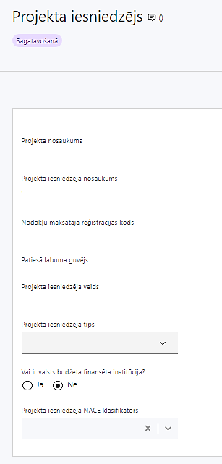 | Projekta nosaukums  Ievada informāciju  Projekta nosaukums nedrīkst pārsniegt vienu teikumu. Tam kodolīgi jāatspoguļo projekta mērķis.
Projekta iesniedzēja nosaukums
Norāda projekta iesniedzēja juridisko nosaukumu.

Projekta iesniedzējs ir noteikts MK noteikumu 17.2. apakšpunktā:
- atkritumu apsaimniekošanas sabiedriskā pakalpojuma sniedzējs – kapitālsabiedrība, kurai ar katru pašvaldību, kurā tiek sniegts atkritumu apsaimniekošanas sabiedriskais pakalpojums, ir noslēgts pakalpojuma līgums par atkritumu apsaimniekošanas sabiedriskā pakalpojuma sniegšanu atbilstoši MK noteikumu 71. punktā minētajām prasībām vai
- pašvaldības kapitālsabiedrība, kam normatīvajos aktos atkritumu apsaimniekošanas jomā deleģēts pārvaldes uzdevums apkopot un sniegt informāciju par sadzīves atkritumu apsaimniekošanu attiecīgajā atkritumu apsaimniekošanas reģionā.
Nodokļu maksātāja reģistrācijas kods
Lauks tiek automātiski aizpildīts
Patiesā labuma guvējs
Lauks tiek automātiski aizpildīts
Projekta iesniedzēja veids
Lauks tiek automātiski aizpildīts
Projekta iesniedzēja tips
Izvēlas atbilstošo no klasifikatora:
- lielais uzņēmums
- MVU
- N/A
Vai ir valsts budžeta finansēta institūcija?
Izvēlas atbilstošo no klasifikatora:
- Nē
Projekta iesniedzēja NACE klasifikators
Ievada informāciju
Projekta iesniedzējs no NACE 2.1. redakcijas klasifikatora izvēlas savai pamatdarbībai atbilstošo ekonomiskās darbības kodu. Ja uz projekta iesniedzēju attiecas vairākas darbības, šajā datu laukā norāda galveno pamatdarbību.
- Lai meklētu NACE kodu, jāievada pirmie trīs simboli.

SADAĻA - PROJEKTA APRAKSTS

Vispārīgi

Kopsavilkums (informācija par projektā plānotajām darbībām, izmaksām, projekta īstenošanas laiku, kas publicējama vietnē esfondi.lv)

Kopsavilkumu ieteicams rakstīt pēc visu pārējo sadaļu aizpildīšanas. Šajā sadaļā projekta iesniedzējs sniedz visaptverošu, strukturētu projekta būtības kopsavilkumu, kas jebkuram interesentam sniedz ieskatu par to, kas projektā plānots.

Šajā sadaļā projekta iesniedzējs norāda:
- informāciju par galvenajām projekta darbībām (īsi, atbilstoši sadaļā “Darbības” paredzētajam) un atkritumu apsaimniekošanas reģionu, kurā projektu plānots īstenot;
- informāciju par projekta izmaksām kopā un sadalījumā pa finansēšanas avotiem (atbilstoši sadaļā “Finansējuma sadalījums pa avotiem” norādītajam);
- informāciju par rezultāta rādītāju – nacionālo rādītāju par projektā apsaimniekoto atkritumu daudzumu (atbilstoši sadaļā “Rādītāji” norādītajam);
- projekta īstenošanas laiku (atbilstoši sadaļā “Īstenošanas grafiks” paredzētajam).

Šī informācija par projektu pēc projekta iesnieguma apstiprināšanas tiks publicēta Eiropas Savienības fondu tīmekļa vietnē www.esfondi.lv.

Projekta mērķis

Šajā sadaļā ir norādīts iepriekš definēts, MK noteikumu 4. punktam atbilstošs mērķis: veicināt atkritumu apsaimniekošanas reģionālo sistēmu attīstību atbilstoši atkritumu apsaimniekošanas reģionālajos plānos noteiktajām prioritātēm.

Sadaļā norādītā informācija ir rediģējama un papildināma, tomēr joprojām jānodrošina mērķa atbilstība MK noteikumu 4. punktam.

Projekta NACE klasifikators

Norāda projektā veicamo darbību jomas ekonomiskās darbības kodu no NACE 2.1. redakcijas klasifikatora.

Projekta īstenošanas vieta
Vai projekta īstenošanas vieta ir visa Latvija?

Šajā sadaļā projekta iesniedzējs atzīmē “Nē” un sniedz informāciju par projekta darbību īstenošanas vietu/-ām, norādot:
- adresi;
- kadastra numuru (ja nepieciešams);
- kadastra apzīmējumu (14 ciparu kods);
- aprakstu, t.sk. vai projekta iesniedzējam jau ir tiesības veikt būvdarbus vai uzstādīt iekārtas attiecīgajā vietā.
Projekta iesniedzējam ir jānodrošina, ka līdz attiecīgās darbības uzsākšanai nekustamais īpašums, kurā tiks veiktas projektā paredzētās darbības, ir projekta iesniedzēja īpašumā, turējumā vai valdījumā projekta īstenošanas laikā un vismaz piecus gadus pēc noslēguma maksājuma veikšanas. Zemesgrāmatā nostiprinātas tiesības veikt būvdarbus zemesgabalos, kur paredzēts īstenot projektu (ja attiecināms).

Ja projekta iesniedzējam vēl nav tiesību veikt būvdarbus vai uzstādīt iekārtas attiecīgajā vietā vai tās nav nostiprinātas zemesgrāmatā, sadaļā “Apliecinājumi” apliecina, ka tiesības tiks iegūtas un nostiprinātas līdz attiecīgo darbību uzsākšanai. Līdz pirmā maksājuma pieprasījuma iesniegšanas dienai jābūt nodrošinātam, ka zemesgrāmatā nostiprinātas visas tiesības attiecībā uz projekta īstenošanas vietu.

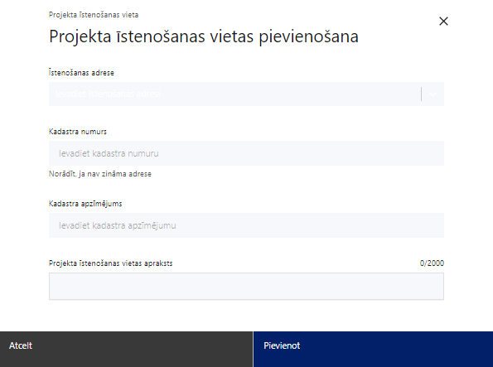 | Projekta īstenošanas vieta  Ievada projekta īstenošanas vietas adresi  Ieraksti vismaz trīs simbolus, lai meklētu adresi
Kadastra numurs
Var norādīt īpašuma kadastra numuru (11 cipari)
Kadastra apzīmējums
Norāda kadastra apzīmējumu (14 cipari)
Norāda projekta īstenošanas vietas – konkrētās ēkas vai zemes kadastra apzīmējumu.
Projekta īstenošanas vietas apraksts
Ievada informāciju.
  - Sniedz informāciju par nekustamā īpašuma, kur paredzēta infrastruktūras izveide, īpašumtiesībām;
  - Sniedz informāciju par atbilstību projekta īstenošanas vietai piekritīgo, spēkā esošam pašvaldības teritorijas plānojumam un atbilstošam teritorijas izmantošanas veidam.

Projekta īstenošana un vadība

Projekta administrēšanas kapacitāte

Šajā sadaļā projekta iesniedzējs sniedz informāciju par plānotajiem cilvēkresursiem (piemēram, projekta vadītājs, grāmatvedis u.tml.), kas nodrošinās projekta administratīvo, finanšu un tehnisko vadību:
- iepirkumu, līgumu administrāciju, lietvedību,
- grāmatvedības uzskaiti, maksājumu pārbaudes un veikšanu, finanšu plānošanu,
- saskaņojumus projektēšanas un būvniecības gaitā, darbu progresa atskaišu un pārskatu sagatavošanu.

Projekta īstenošanas kapacitāte

Šajā sadaļā projekta iesniedzējs sniedz informāciju par projekta uzraudzības sistēmu, t.i., darbību apraksts sekmīgai projekta īstenošanai, uzraudzības instrumenti projekta īstenošanas kvalitātes nodrošināšanai un kontrolei, kā tiks nodrošināts, ka tiek sasniegtas projekta iznākuma rādītāju un rezultātu vērtības, interešu konflikta risku novēršana.

Projekta finansiālā kapacitāte

Šajā sadaļā projekta iesniedzējs:
- sniedz pamatojumu par projekta iesniedzēja spēju nodrošināt nepieciešamo līdzfinansējumu, tai skaitā, pamatojot projekta iesniedzēja pieejamību norādītajiem finansējuma avotiem projekta īstenošanas laikā un pamatojot nepārtrauktas finanšu plūsmas nodrošināšanu projekta ieviešanai tā plānotajā apjomā un termiņā, arī attiecībā uz rīcību sadārdzinājuma gadījumā;
- norāda informāciju par avansa nepieciešamību;
- norāda, vai projekta attiecināmajās izmaksās ir iekļauts pievienotās vērtības nodoklis (turpmāk – PVN).

Atbilstoši MK noteikumu 41. punktā noteiktajam PVN maksājumi, kas tiešā veidā saistīti ar projektu, uzskatāmi par attiecināmām izmaksām saskaņā ar regulas Nr. 2021/1060 64. panta 1. punkta “c” apakšpunktā ietvertajiem nosacījumiem, ja vien tie nav atgūstami saskaņā ar nacionālajiem tiesību aktiem pievienotās vērtības nodokļa jomā.

Projekta risku izvērtējums
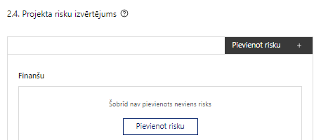 | Pievieno risku.  Var pievienot vairākus riskus, katram izveidojot atsevišķu tabulu.
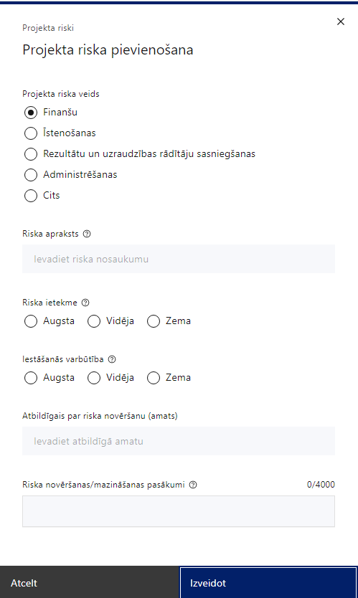 | Projekta riska veids  Izvēlnē atzīmē atbilstošo:  - finanšu,  - īstenošanas,  - rezultātu un uzraudzības rādītāju sasniegšanas,  - administrēšanas,  - cits.
Riska apraksts
Ievada informāciju
Definē riska nosaukumu un sniedz tā aprakstu.
Riska ietekme
Izvēlnē atzīmē atbilstošo riska ietekmes līmeni:
- augsts,
- vidējs
- zems.
Iestāšanās varbūtība
Izvēlnē atzīmē atbilstošo riska iestāšanās varbūtības līmeni:
- augsts,
- vidējs,
- zems.
Atbildīgais par riska novēršanu (amats)
Ievada informāciju
Norāda atbildīgā amatu.
Riska novēršanas/mazināšanas pasākumi
Ievada informāciju
Sniedz riska novēršanas/mazināšanas pasākuma aprakstu.

Šajā sadaļā projekta iesniedzējs:
- identificē un analizē projekta īstenošanas riskus vismaz šādā griezumā: finanšu, īstenošanas, rezultātu un uzraudzības rādītāju sasniegšanas, administrēšanas riski. Var norādīt arī citus riskus;
- sniedz katra riska aprakstu, t.i., konkretizē riska būtību, kā arī raksturo, kādi apstākļi un informācija pamato tā iestāšanās varbūtību;
- norāda riska ietekmes līmeni uz projekta ieviešanu un mērķa sasniegšanu. Novērtējot riska ietekmes līmeni, ņem vērā tā ietekmi uz projektu kopumā – projekta finanšu resursiem, projektam atvēlēto laiku, plānotajām darbībām, rezultātiem un citiem projektam raksturīgiem faktoriem.
- izmanto šādu risku ietekmes novērtēšanas skalu:
- riska ietekme ir augsta, ja riska iestāšanās gadījumā tam ir ļoti būtiska ietekme un ir būtiski apdraudēta projekta ieviešana, mērķu un rādītāju sasniegšana, būtiski jāpalielina finansējums vai rodas apjomīgi zaudējumi;
- riska ietekme ir vidēja, ja riska iestāšanās gadījumā, tas var ietekmēt projekta īstenošanu, kavēt projekta sekmīgu ieviešanu un mērķu sasniegšanu;
- riska ietekme ir zema, ja riska iestāšanās gadījumā tam nav būtiskas ietekmes un tas neietekmē projekta ieviešanu;
- analizē riska iestāšanās varbūtību un biežumu projekta īstenošanas laikā vai noteiktā laika periodā, piemēram, attiecīgās darbības īstenošanas laikā, ja risks attiecināms tikai uz konkrētu darbību. Riska iestāšanās varbūtībai izmanto šādu skalu:
- iestāšanās varbūtība ir augsta, ja ir droši vai gandrīz droši, ka risks iestāsies, piemēram, reizi gadā;
- iestāšanās varbūtība ir vidēja, ja ir iespējams (diezgan iespējams), ka risks iestāsies, piemēram, vienu reizi projekta laikā;
- iestāšanās varbūtība ir zema, ja mazticams, ka risks iestāsies, var notikt tikai ārkārtas gadījumos;
- norāda projekta iesniedzēja plānotos un ieviešanas procesā esošos pasākumus, kas mazina riska ietekmes līmeni vai mazina iestāšanās varbūtību, tai skaitā norāda informāciju par pasākumu īstenošanas biežumu. Izstrādājot pasākumus, jāņem vērā, ka pasākumiem ir jābūt reāliem, ekonomiskiem (izmaksām ir jābūt mazākām nekā iespējamie zaudējumi), koordinētiem visos līmeņos un atbilstošiem projekta iesniedzēja izstrādātajiem vadības un kontroles pasākumiem (iekšējiem normatīvajiem aktiem), kas nodrošina kvalitatīvu projekta ieviešanu.

Projekta saturiskā saistība ar citiem projektiem
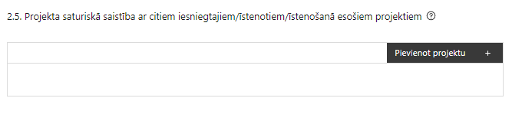 |  | Pievieno projektu.  Var pievienot vairākus projektus, katram izveidojot atsevišķu tabulu.
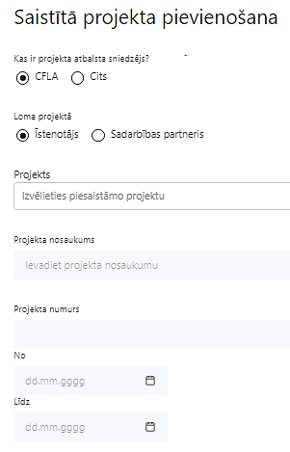  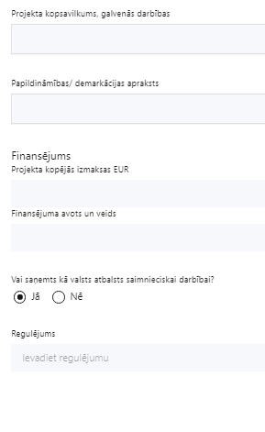 | Kas ir projekta atbalsta sniedzējs?  Izvēlnē atzīmē atbilstošo:  CFLA,  cits
Lomas projektā

Izvēlnē atzīmē atbilstošo:

projekta īstenotājs,

sadarbības partneris
Projekts

Izvēlnē atzīmē atbilstošo projektu no saraksta vai atzīmē “Projekts nav sarakstā” un ievada informāciju par saistīto projektu
Projekta nosaukums
Ievada informāciju
Norāda saistītā projekta nosaukumu
Projekta numurs
Ievada informāciju
Norāda saistītā projekta numuru
Īstenošanas periods no-, - līdz
Datuma izvēles laukā izvēlas datumu no kalendāra

Ievada saistītā projekta īstenošanas periodu
Projekta kopsavilkums, galvenās darbības

Ievada informāciju

Sniedz visaptverošu, strukturētu projekta būtības kopsavilkumu, norādot galvenās projekta darbības.
Papildināmības/demakrācijas apraksts

Ievada informāciju

Apraksta plānoto darbību un izmaksu demarkāciju, ieguldījumu sinerģiju.
Finansējums
Ievada informāciju
Norāda projekta kopējās izmaksas EUR
Finansējuma avots un veids
Ievada informāciju
Norāda finansējuma avotus un veidu (valsts/ pašvaldību budžets, ES fondi, cits)
Vai saņemts kā valsts atbalsts saimnieciskai darbībai?
Izvēlnē atzīmē atbilstošo: jā vai nē
Regulējums
Ievada informāciju. Lauks ir redzams, ja jautājumā “Vai saņemts kā valsts atbalsts saimnieciskai darbībai?” atzīmēts “Jā”.
Norāda valsts atbalsta regulējumu saskaņā ar kuru atbalsts sniegts (vairāk informācijas par valsts atbalsta regulējumu - https://www.cfla.gov.lv/lv/valsts-atbalsta-regulejums)

Šajā sadaļā projekta iesniedzējs sniedz informāciju par projekta iesniedzēja iesniegtiem, īstenotajiem (jau pabeigtajiem) vai īstenošanā esošiem projektiem, ar kuriem konstatējama projekta iesniegumā plānoto darbību un izmaksu demarkācija, ieguldījumu sinerģija.

Sniegtajai informācijai jāapliecina dubultā finansējuma neesamība un plānotā demarkācija un/ vai sinerģija ar projekta iesniedzēja iesniegto, īstenoto (jau pabeigto) vai īstenošanā esošo projektu atbalsta pasākumiem.

Projekta ietekme uz vidi
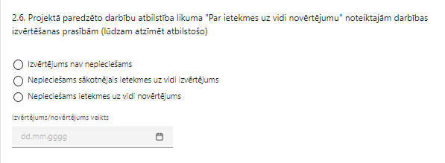
Šajā sadaļā projekta iesniedzējs sniedz informāciju par tām projektā paredzētajām darbībām, kurām saskaņā ar vides jomu regulējošiem normatīvajiem aktiem ir nepieciešams veikt ietekmes uz vidi novērtējumu vai sākotnējo izvērtējumu.
Projekta iesniegšanas brīdī var nebūt pabeigts ietekmes uz vidi novērtējums vai sākotnējais izvērtējums. Tādā gadījumā līgumā par projekta īstenošanu tiks iekļauts nosacījums, ka novērtējums vai izvērtējums jāpabeidz līdz projektā paredzēto darbību uzsākšanai (ja attiecināms), informējot sadarbības iestādi tiklīdz novērtējums vai sākotnējais izvērtējums ir pabeigts, kas ļauj īstenot projektā plānotās darbības.

Projekta rezultātu uzturēšana un ilgtspējas nodrošināšana
Aprakstīt, kā tiks nodrošināta projektā sasniegto rezultātu uzturēšana pēc projekta pabeigšanas
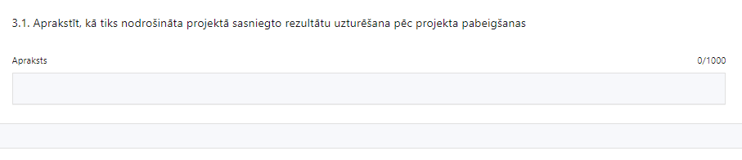
Šajā sadaļā projekta iesniedzējs:
- norāda, kā atbilstoši MK noteikumu 51.6. apakšpunktā noteiktajam projekta iesniedzējs nodrošinās projekta rezultātu ilgtspēju un uzturēšanu vismaz piecus gadus pēc projekta pabeigšanas (t.i., pēdējā maksājuma saņemšanas);
- norāda, kad plānots sasniegt rezultāta rādītāju (ja attiecināms), ņemot vērā, ka tas uzskatāms par sasniegtu projekta pēcuzraudzības pirmā gada beigās un tiks norādīts projektu pēcuzraudzības pārskatos.

SADAĻA – DARBĪBAS

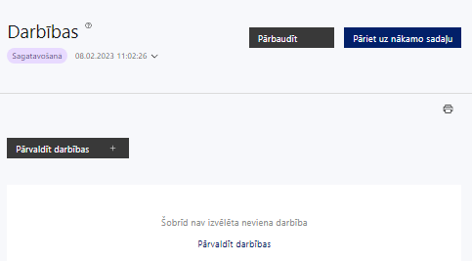 | Izmantojot funkciju “Pārvaldīt darbības”, izvēlas projekta darbības

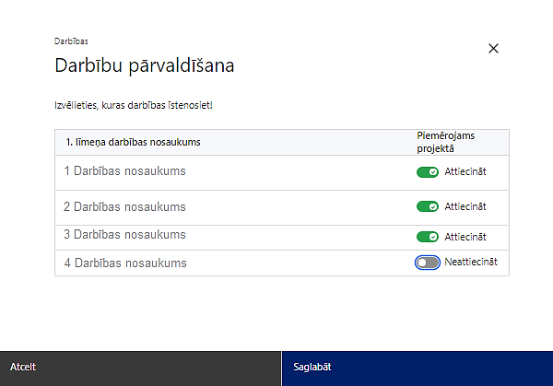 | No pasākumam definētajām darbībām/ apakšdarbībām izvēlas projektā plānotās darbības/ apakšdarbības, veicot atzīmi “Attiecināt”.
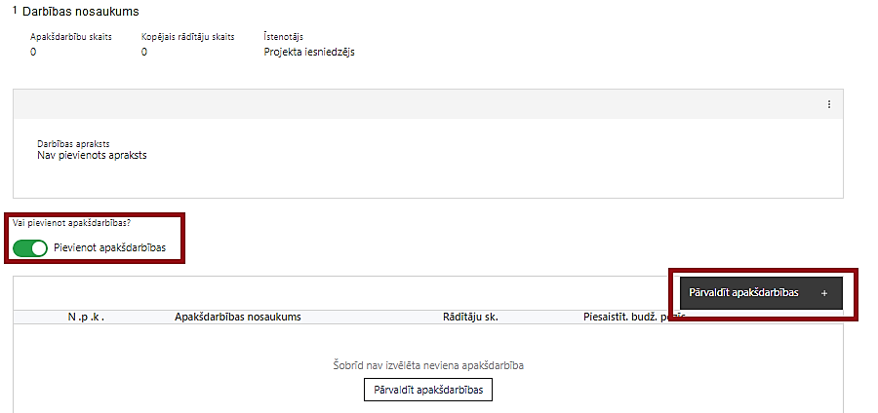  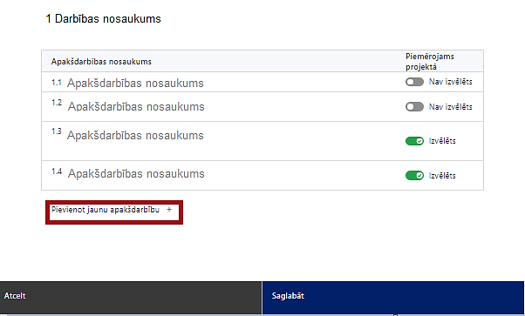  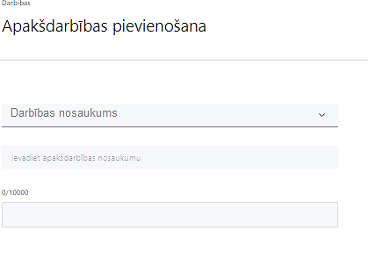  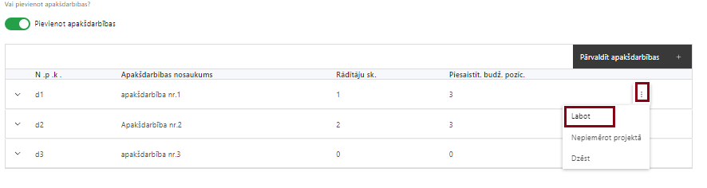 | Nepieciešamības gadījumā definē jaunu apakšdarbību, veicot atzīmi “Pievienot apakšdarbības”.  No attiecīgajai darbībai definētajām apakšdarbībām (ja attiecināms), veicot atzīmi “Izvēlēts”, izvēlas attiecīgās apakšdarbības, kuras tiks īstenotas projektā.  Ja nepieciešams, tad attiecīgajai darbībai izveido papildu apakšdarbību, veicot atzīmi “Pievienot apakšdarbību”, norādot attiecīgās apakšdarbības nosaukumu, sniedzot tās aprakstu un nosakot plānotos rezultātus.  Izmantojot funkciju “Labot”, pievieno darbības/ apakšdarbības aprakstu.
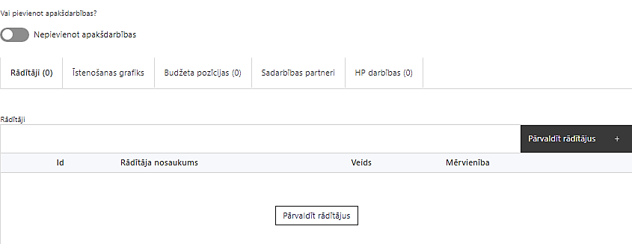 | Izveidotajām darbībām/ apakšdarbībām:  - apakšsadaļa “Rādītāji” atzīmē rādītājus, kuri attiecas uz konkrēto darbību, un/vai pievieno darbības rezultātu, tā mērvienību un skaitu (izmantojot funkciju “Labot”);  - apakšsadaļā “Īstenošanas grafiks” attiecīgajai darbībai/apakšdarbībai, izmantojot funkcionalitāti norāda atbilstošo īstenošanas periodu;  - apakšsadaļā “Budžeta pozīcijas” automātiski tiek ielasītas piesaistās projekta budžeta pozīcijas (izmaksas).  - Izmaksu pozīciju piesaistīšana jāveic sadaļā “Projekta budžeta kopsavilkums”, attiecīgajai izmaksu pozīcijai kolonnā “Projekta darbības numurs” izvēloties attiecīgās definētās darbības numuru/ nosaukumu.  - apakšsadaļā “Sadarbības partneri” ievada informāciju par piesaistīto sadarbības partneri (ja attiecināms).
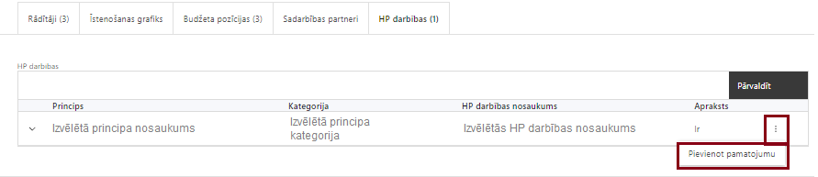 | - apakšsadaļā “HP darbības” atzīmē horizontālo principu (turpmāk – HP) darbības, kas tiks īstenotas līdz ar projekta darbību/ apakšdarbību (ja attiecināms);  - izmantojot funkciju “Pievienot pamatojumu”, pievieno vai rediģē izvēlētās HP darbības aprakstu, norādot un raksturojot konkrētas aktivitātes, kas tiks īstenotas attiecīgās darbības/ apakšdarbības ietvaros, pamatojot HP principu ievērošanu un prasību izpildi.

Projekta darbībām jābūt:
- atbilstošām MK noteikumu 31. un 32. punktā noteiktajām, un tās plāno atbilstoši MK noteikumu 33. un 35. punktā noteiktajam:
  - nešķirotu sadzīves atkritumu šķirošanas līniju izveide, atjaunošana vai modernizācija, nepalielinot šāda veida atkritumu šķirošanas līniju kopējo jaudu atkritumu apsaimniekošanas reģionā;
  - sabiedrības izglītošanas centru atkritumu apsaimniekošanas jomā izveide vai modernizācija;
  - Atkritumu apsaimniekošanas likumā noteiktās informācijas sistēmas izveide pašvaldību deleģētā pārvaldes uzdevuma – apkopot informāciju par sadzīves atkritumu apsaimniekošanu attiecīgajā atkritumu apsaimniekošanas reģionā – izpildei;
  - darbības komunikācijas un vizuālās identitātes pasākumu īstenošanai.
- precīzi definētām, t.i., no darbību nosaukumiem var spriest par to saturu, ir aprakstīta to ietvaros plānotā rīcība;
- pamatotām, t.i., tās tieši ietekmē projekta mērķa, rezultātu un rādītāju sasniegšanu, ir pamatota to nepieciešamība, aprakstīta to ietvaros plānotā rīcība;
- sasaistītām ar projekta iesniegumā plānoto laika grafiku, secīgām un tādām, kas nodrošina uzraudzības rādītāju sasniegšanu;
- norādītiem precīzi definētiem un izmērāmiem projekta rezultātiem, kas paredzēti attiecīgās darbības ietvaros līdz projekta vai attiecīgās darbības īstenošanas beigām, un jābūt norādītai to skaitliskai izteiksmei un mērvienībām. Darbību rezultātiem jāizriet no darbības satura un apraksta;
- piesaistītiem projekta rādītājiem un budžeta pozīcijai/-ām attiecīgajai darbībai (kad sadaļa “Projekta budžeta kopsavilkums” ir aizpildīta).

Projekta darbības aprakstā:
- neatkārto pielikumā “Projekta darbību apraksts” sniegto informāciju – ja nepieciešams, norāda atsauci uz konkrēto dokumenta sadaļu;
- norāda vai izmaksas jau ir radušās. Izmaksas trešās kārtas ietvaros ir attiecināmas no 2023. gada 1. janvāra. Ja projekts ir pabeigts pirms projekta iesnieguma iesniegšanas sadarbības iestādē, projekta iesniegums tiek noraidīts.
- raksturo plānotos komunikācijas un vizuālās identitātes prasību nodrošināšanas pasākumus:
- projekta iesniedzēja oficiālajā tīmekļa vietnē un sociālo mediju vietnēs plānots publicēt īsu un ar atbalsta apjomu samērīgu aprakstu par projektu, tostarp tā mērķiem un rezultātiem, un norādi, ka projekts līdzfinansēts ar Eiropas Savienības saņemtu finansiālu atbalstu;
- ar projekta īstenošanu saistītajos dokumentos un komunikācijas materiālos, ko paredzēts izplatīt sabiedrībai vai dalībniekiem, plānots sniegt pamanāmu paziņojumu, kurā tiks uzsvērts no Eiropas Savienības saņemtais atbalsts;
- projektiem, kuru kopējās izmaksas pārsniedz 500 000 EUR, tiklīdz sākas projektu darbību faktiskā īstenošana, kas ietver materiālas investīcijas, vai tiklīdz tiek uzstādīts iegādātais aprīkojums, tiks uzstādītas sabiedrībai skaidri redzamas ilgtspējīgas plāksnes vai informācijas stendi, kuros ir attēlota Eiropas Savienības emblēma, attiecībā uz projektā plānotajām darbībām un aktivitātēm;
- projektiem, uz kuriem neattiecas iepriekšējais punkts, sabiedrībai skaidri redzamā vietā plānots uzstādīt vismaz vienu plakātu, kura minimālais izmērs ir A3, vai līdzvērtīgu elektronisku paziņojumu, kurā izklāstīta informācija par projektu un uzsvērts no Eiropas Savienības fondiem saņemtais atbalsts;
- izvērtē sociāli atbildīga un inovatīva publiskā iepirkuma nosacījumu piemērošanu un, ja attiecināms, norāda, ka tos plānots piemērot.

Projekta darbībai/apakšdarbībai norāda HP darbību (-as):

HP “Vienlīdzība, iekļaušana, nediskriminācija un pamattiesību ievērošana” – projektā plāno vismaz vienu vispārīgo darbību, piemēram:
- projekta vai finansējuma saņēmēja tīmekļvietnē tiks izveidota sadaļa “Viegli lasīt” (ja vien tāda nav jau izveidota), kurā iekļauta īsa aprakstoša informācija par projektu un cita lasītājiem nepieciešama informācija vieglajā valodā, lai plašākai sabiedrībai nodrošinātu iespēju uzzināt par Eiropas Savienības fondu ieguldījumiem;
- īstenojot projekta komunikācijas aktivitātes, tiks izvēlēta valoda un vizuālie tēli, kas mazina diskrimināciju un stereotipu veidošanos par kādu no dzimumiem, personām ar invaliditāti, reliģisko pārliecību, vecumu, rasi un etnisko izcelsmi vai seksuālo orientāciju (skat. metodisko materiālu “Ieteikumi diskrimināciju un stereotipus mazinošai komunikācijai ar sabiedrību” https://www.lm.gov.lv/lv/media/18838/download, https://www.lm.gov.lv/lv/ieteikumi-diskriminaciju-un-stereotipus-mazinosai-komunikacijai-ar-sabiedribu-22112022);
- projektā tiks īstenots sociāli atbildīgs iepirkums, pērkot ētiski ražotus produktus un pakalpojumus un izmantojot publiskās iepirkumu procedūras, lai radītu darbvietas, pienācīgus darba apstākļus, sekmētu sociālo un profesionālo iekļautību, nodrošinātu piekļūstamību pakalpojuma sniegšanas vietai/videi/objektam/pasākuma norises vietai, kā arī veicinātu labākus darba nosacījumus cilvēkiem ar invaliditāti un nelabvēlīgākā situācijā esošiem cilvēkiem.
! Informācijai par vispārīgo un specifisko darbību piemēriem izmantot Vadlīnijas horizontālā principa “Vienlīdzība, iekļaušana, nediskriminācija un pamattiesību ievērošana” īstenošanai un uzraudzībai (2021-2027) (pieejamas šeit:https://www.lm.gov.lv/lv/vadlinijas-horizontala-principa-vienlidziba-ieklausana-nediskriminacija-un-pamattiesibu-ieverosana-istenosanai-un-uzraudzibai-2021-2027).
Projektā var būt iekļautas arī citas vispārīgas, kā arī specifiskas darbības, kas izriet no projekta satura un paredz vienlīdzības, iekļaušanas, nediskriminācijas un pamattiesību ievērošanu un vienlīdz efektīvi nodrošina attiecīgo mērķu sasniegšanu.
HP “Nenodarīt būtisku kaitējumu”:
- darbība “Ietekmes uz vidi novērtējums vai sākotnējais izvērtējums” - aprakstā norāda, vai plānotajām darbībām ir veikts ietekmes uz vidi novērtējums vai sākotnējais izvērtējums, vai pamato, ka to nav nepieciešams veikt un projekta iesnieguma pielikumā pievieno Valsts vides dienesta izziņu par ietekmes uz vidi novērtējuma, sākotnējā izvērtējuma vai tehnisko noteikumu nepieciešamību;
- darbība “Zaļais publiskais iepirkums” - aprakstā norāda, ka pakalpojumu vai būvdarbu iepirkums tiks veikts, ievērojot zaļā publiskā iepirkuma prasības saskaņā ar Ministru kabineta 2017. gada 20. jūnija noteikumiem Nr. 353 “Prasības zaļajam publiskajam iepirkumam un to piemērošanas kārtība” 1. pielikumu visos gadījumos un 2. pielikumu gadījumos, kur tas attiecināms un iespējams. Ja zaļo publisko iepirkumu nav iespējams piemērot, sniedz pamatojumu;
- darbība “Koku ciršanas aizliegums putnu ligzdošanas periodā būvniecības laikā” – aprakstā norāda, ka projekta ietvaros būvniecības procesa laikā tiks ievērotas prasības par koku ciršanas aizliegumu putnu ligzdošanas periodā atbilstoši Ministru kabineta 2012. gada 2. maija noteikumos Nr. 309 “Noteikumi par koku ciršanu ārpus meža” noteiktajam termiņam. Tiks ievērotas attiecīgās pašvaldības vadlīnijas vai saistošie noteikumi par koku aizsardzību;
- darbība “Atļauja A vai B kategorijas piesārņojošas darbības veikšanai” – aprakstā iekļauj informāciju par spēkā esošu A vai B kategorijas piesārņojošas darbības atļauju vai atkritumu apsaimniekošanas atļauju, kas ietver projektā paredzētās darbības projektā paredzētajā apjomā vai arī pievienots apliecinājums, ka atbilstoša atļauja tiks saņemta projekta īstenošanas laikā līdz noslēguma maksājuma pieprasījuma iesniegšanai, sniedz skaidrojumu un pievieno atbilstošu apliecinājumu.

HP “Klimatdrošināšana” darbības “Klimata risku izvērtējums” un “Siltumnīcefekta gāzu ietaupījums”, kā arī HP “Energoefektivitāte pirmajā vietā” darbības “Enerģijas ietaupījums” vai “Izmaksefektīvu, tehniski, ekonomiski un videi nekaitīgu alternatīvu ieviešana” aprakstā norāda sasniedzamos rezultātus un atsauci uz pielikumu “Projekta darbību apraksts”.

SADAĻA – RĀDĪTĀJI

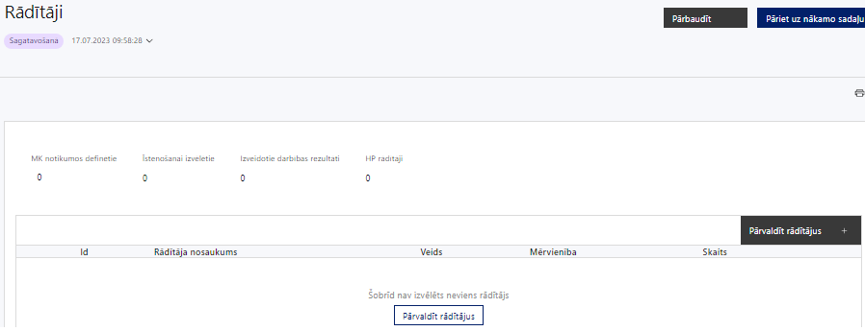

Šajā sadaļā projekta iesniedzējs nosaka projekta ietvaros sasniedzamo rādītāju.
Sasniedzamajam rādītājam:
- jābūt atbilstošam MK noteikumu 5. punktā noteiktajiem rādītājiem:
  - projektā apsaimniekoto atkritumu daudzums;
  - atbalstītie uzņēmumi (tai skaitā: mikrouzņēmumi, mazi, vidēji un lieli uzņēmumi).
- jābūt izmērāmam;
- norādītajai vērtībai loģiski jāizriet no projektā plānotajām darbībām;
- jāsniedz ieguldījumu mērķa sasniegšanā.

Projekta rādītājus sadaļā “Darbības” sasaista ar projekta darbībām, tādējādi norādot, ar kādām darbībām rādītāji tiks sasniegti.

SADAĻA - VALSTS ATBALSTS

Jautājumi par finansējuma saņēmēju
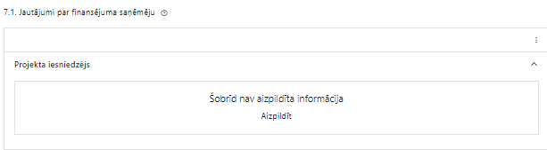 | Izmantojot funkciju “Labot” vai “Aizpildīt”, pievieno informāciju par projekta iesniedzēju

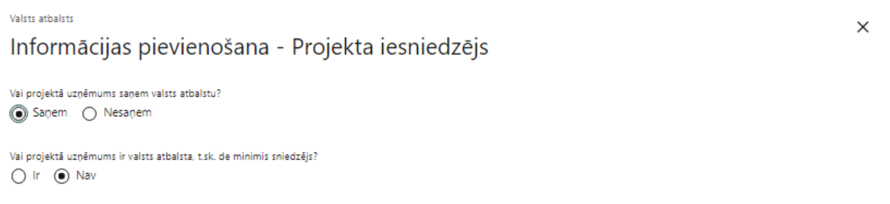 | Vai projektā projekta iesniedzējs saņem valsts atbalstu?  Izvēlnē atzīmē atbilstošo:  - saņem  - nesaņem
Vai projektā finansējuma saņēmējs ir valsts atbalsta, t.sk. de minimis sniedzējs?
Izvēlnē atzīmē atbilstošo:
- nav
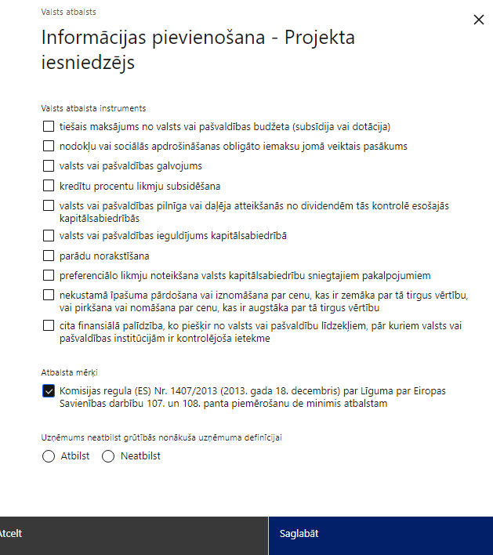 | Valsts atbalsta instruments.  Atzīmē atbilstošo.  Atzīmē “tiešais maksājums no valsts vai pašvaldības budžeta (subsīdija vai dotācija)”
Atbalsta mērķis.
Atzīmē atbilstošo.
Komercdarbības atbalstu piešķir, pamatojoties uz Eiropas Komisijas 2011. gada 20. decembra lēmumu Nr.2012/21/ES par Līguma par Eiropas Savienības darbību 106. panta 2. punkta piemērošanu
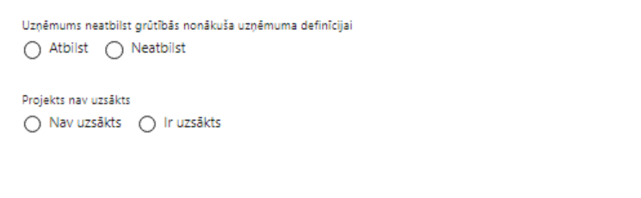 | Uzņēmums neatbilst grūtībās nonākuša uzņēmuma definīcijai  Projekta iesniedzējs norāda “Neatbilst”, ja finansējuma saņēmējs neatbilst grūtībās nonākuša uzņēmuma definīcijai.  Šajā pasākumā uz finansējumu nevar pretendēt, ja projekta iesniedzējs atbilst grūtībās nonākuša uzņēmuma definīcijai.
 | Atbilstoši MK noteikumu 43. punktam, ja projekts ir pabeigts pirms projekta iesnieguma iesniegšanas sadarbības iestādē, projekta iesniegums tiek noraidīts.

SADAĻA – ĪSTENOŠANAS GRAFIKS

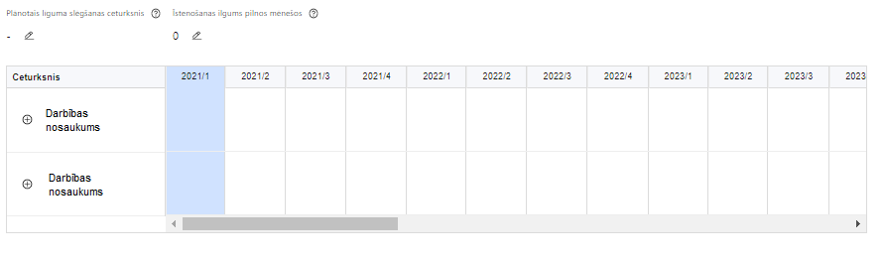 | Lai izveidotu projekta īstenošanas grafiku, norāda plānoto vienošanās slēgšanas ceturksni, īstenošanas ilgums pilnos mēnešos un precizē projekta darbību/apakšdarbību īstenošanas periodu

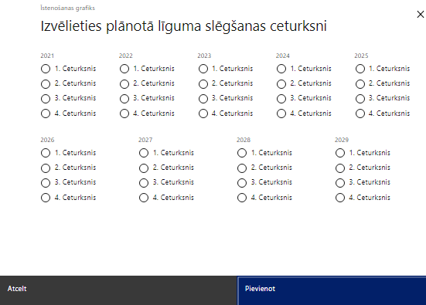 | Caur ikonu atvērt modālo logu ceturkšņa izvēlei, kur atzīmē vienu izvēles lauku (ceturksni)  Paredzot plānoto vienošanās vai civiltiesiskā līguma par projekta īstenošanu slēgšanas ceturksni, ņem vērā lēmuma par projekta iesnieguma apstiprināšanu pieņemšanai nepieciešamo laiku.

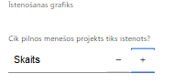 | Caur ikonu atvērt modālo logu ar manuāli aizpildāmu ciparu lauku, kura maksimālā pieļaujamā vērtība ir 96. Aiz lauka ir pieejamas ikonas + un -, kuras ļauj azināt vai palielināt lauka vērtību par 1.  Norāda plānoto kopējo projekta īstenošanas ilgumu pilnos mēnešos, ieskaitot arī laiku pirms līguma par projekta īstenošanu noslēgšanas un nepārsniedzot termiņu - 2029. gada 31. decembri.

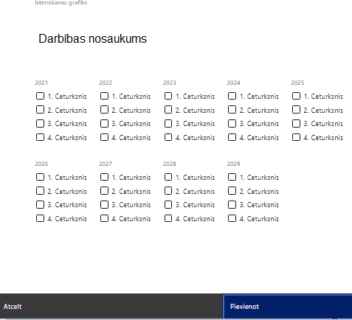 | Īstenošanas grafikā, noklikšķinot uz ikonas , pirms vēlamās darbības vai apakšdarbības, ir iespējams atzīmēt/precizēt vēlamos darbības vai apakšdarbības īstenošanas ceturkšņus.  Atzīmē faktisko projekta īstenošanas laiku, norādot arī ceturkšņus pirms civiltiesiskā līguma par projekta īstenošanu noslēgšanas.  Izmaksas trešās kārtas ietvaros ir attiecināmas no 2023. gada 1. janvāra. Ja projekts ir pabeigts pirms projekta iesnieguma iesniegšanas sadarbības iestādē, projekta iesniegums tiek noraidīts.

SADAĻA – FINANSĒJUMA SADALĪJUMS PA AVOTIEM

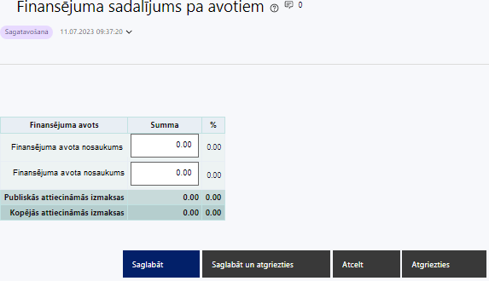 | Finansējuma avots  automātiski tiek attēloti pasākumā paredzētie finansējuma avoti  Finansējuma summa  Ievada projektā paredzēto finansējuma summu katram finansēšanas avotam  Norāda finansējuma apmēru, nepārsniedzot MK noteikumu 13.2. apakšpunktā un 15. un 40. punktā noteikto finansējuma apmēru un intensitāti pa finansējuma avotiem.  Finansējuma sadalījums pa avotiem tiek aprēķināts finanšu analīzes (atlases nolikuma 4. pielikums) izklājlapā “9. DL PI Fin.plans”.  Projekta iesnieguma minimālais attiecināmo izmaksu apmērs nav mazāks par 200 000 euro (ieskaitot).  Publisko un kopējo attiecināmo izmaksu summa  Tiek aprēķināta automātiski, tāpat kā finansējuma apjoma procentuālais lielums konkrētajam finansējuma avotam pa visu projekta īstenošanas laiku.

SADAĻA – PROJEKTA BUDŽETA KOPSAVILKUMS

Šajā sadaļā izmaksu pozīcijas ir definētas atbilstoši MK noteikumu 36., 37., 38., 40., 41., 43., 44. un 45. punktā noteiktajām attiecināmajām izmaksām.

Plānojot attiecināmās izmaksas, jāņem vērā MK noteikumos noteiktās izmaksu pozīcijas, to piemērošanas un apmēra ierobežojumi, kā arī vadlīnijas attiecināmo izmaksu noteikšanai Eiropas Savienības kohēzijas politikas programmas 2021.-2027. gada plānošanas periodā un MK noteikumos noteikto, jo īpaši attiecībā uz komercdarbības atbalsta piešķiršanas nosacījumiem.

Šajā sadaļā projekta iesniedzējs:
- iekļauj tikai tās izmaksas, kuras paredzēts segt no projekta finansējuma, tas ir, no Kohēzijas fonda un privātā budžeta finansējuma, un kuru lietderība un plānotais izmaksu apmērs ir pamatots (sadaļā “Darbības” un pievienotajos izmaksu apmēru pamatojošajos dokumentos);
- definētajām izmaksu pozīcijām, izmantojot pirms budžeta pozīcijas koda esošo simbolu , var izveidot zemāka līmeņa izmaksu apakšpozīcijas detalizētākai izmaksu pozīciju atspoguļošanai. Ja tiek veidotas zemāka līmeņa izmaksu pozīcijas, tad:
- kolonnā “Nosaukums” attiecīgajai izmaksu pozīcijai definē nosaukumu, kas raksturo iekļautās izmaksas;
- kolonna “Izmaksu veids” tiks aizpildīta automātiski;
- kolonnā “Daudzums” norāda atbilstošu skaitlisku lielumu, piemēram, pasākumu, izstrādāto dabas aizsardzības plānu skaitu u.tml.;
- kolonnā “Mērvienība” norāda atbilstošu mērvienības nosaukumu.

Kolonnās “Daudzums” un “Mērvienība” norādītā informācija nedrīkst būt pretrunā ar projekta iesnieguma sadaļās “Darbības” un “Rādītāji” norādīto informāciju.
- kolonnā “Projekta darbības Nr.” izvēlas un norāda atsauci uz projekta darbību vai apakšdarbību, uz kuru šīs izmaksas attiecināmas, nodrošinot, ka izmaksas loģiski izriet no projekta darbībām. Ja izmaksas attiecināmas uz vairākām projekta darbībām vai apakšdarbībām, tad norāda visas;
- kolonnā “Attiecināmās izmaksas” norāda attiecīgās izmaksas euro ar diviem cipariem aiz komata.
- kolonnā “t.sk. PVN” attiecīgajai izmaksu pozīcijai (attiecināms, ja šai izmaksu pozīcijai tiek piemērots PVN) norāda plānoto PVN apmēru.

Papildus jāņem vērā, ka izmaksas trešās kārtas ietvaros ir attiecināmas no 2023. gada 1. janvāra.

Izmaksām projekta budžeta kopsavilkumā ir jābūt atainotām tā, lai ir skaidrs, kā projekta iesniedzējs ir nonācis līdz plānotajai summai katrā izdevumu pozīcijā – ja nepieciešams, izmaksu pozīcijām jābūt sadalītām apakšpozīcijās un izmaksu vienībās, kā arī izmaksu pozīciju vienības un skaits ļauj secināt, ka tās atbilst projektā izvirzīto mērķu un rādītāju sasniegšanai.

Ārpus projekta drīkst paredzēt izmaksas, kas tiešā veidā nodrošina projekta mērķa sasniegšanu, vienlaikus ievērojot MK noteikumu 51.7. apakšpunktā minētās prasības, nodrošinot, ka visas darbības ir pabeigtas un infrastruktūras objekti ir funkcionējoši līdz noslēguma maksājuma pieprasījuma iesniegšanas dienai sadarbības iestādē.

Budžeta pozīcijas kods | Nosaukums | Izmaksu veids | Vienas vienības izmaksu pielieto-jums | Daudzums | Mērvienība | Projekta darbības numurs | Attiecināmā summa | % | t.sk. PVN
5. | Informācijas sistēmu izstrādes, ieviešanas un kvalitātes kontroles izmaksas
5.1. | Uzskaites informācijas sistēmas izstrādes vai esošas informācijas sistēmas pielāgojumu izstrādes izmaksas  Atbilstoši MK noteikumu 38.2.1. apakšpunktam, ietverot arī izmaksas savietojamības nodrošināšanai ar atkritumu pārvadājumu uzskaites valsts informācijas sistēmu | Tiešās
5.2. | Serveru tehnikas un tās uzstādīšanai nepieciešamās infrastruktūras iegādes izmaksas  Atbilstoši MK noteikumu 38.2.2. apakšpunktam | Tiešās
5.3. | Programmatūras iegādes izmaksas  Atbilstoši MK noteikumu 38.2.3. apakšpunktam, ietverot arī licenču atjauninājumu izmaksas licenču vai programmatūras darbības periodā, kas nepārsniedz piecus gadus | Tiešās
6. | Materiālu, aprīkojuma un iekārtu izmaksas
6.2. | Aprīkojuma un iekārtu izmaksas  Atbilstoši MK noteikumu 37.3. apakšpunktam - tehnoloģisko iekārtu, tai skaitā darbagaldu iegādes, uzstādīšanas un ieregulēšanas izmaksas, ja uzstādīšanas un ieregulēšanas izmaksas veido projekta ietvaros iegādāto tehnoloģisko iekārtu vērtību | Tiešās
6.3. | Transportlīdzekļu izmaksas
6.3.1. | Traktortehnikas iegādes izmaksas  Atbilstoši MK noteikumu 37.4. apakšpunktam - traktortehnikas iegādes izmaksas nepārsniedz 10 % no projekta attiecināmajām izmaksām | Tiešās
6.4. | Autotransporta svaru iegādes izmaksas  Atbilstoši MK noteikumu 38.2.4. apakšpunktam autotransporta svaru iegādes izmaksas automātiskai datu nodošanai, kas nepieciešama informācijas sistēmas darbības nodrošināšanai | Tiešās
7. | Būvniecības izmaksas
7.1. | Projektēšanas izmaksas  Atbilstoši MK noteikumu 37.1. apakšpunktam budžeta pozīcijās 7.1., 7.2. un 7.3. noteiktās izmaksas nepārsniedz 10 % | Tiešās
7.2. | Autoruzraudzības izmaksas  Atbilstoši MK noteikumu 37.1. apakšpunktam budžeta pozīcijās 7.1., 7.2. un 7.3. noteiktās izmaksas nepārsniedz 10 % | Tiešās
7.3. | Būvuzraudzības izmaksas  Atbilstoši MK noteikumu 37.1. apakšpunktam budžeta pozīcijās 7.1., 7.2. un 7.3. noteiktās izmaksas nepārsniedz 10 % | Tiešās
7.5. | Būvdarbu izmaksas (ēkas), tai skaitā labiekārtošanas izmaksas  Atbilstoši MK noteikumu 37.2. apakšpunktam - būvdarbu izmaksas būves un ar to funkcionāli saistītās infrastruktūras būvniecībai, tai skaitā inženiertehnisko komunikāciju, iekšējo un ārējo inženiertīklu ierīkošanai un ar tiem saistīto būvju izveidei, iekārtu un tāda aprīkojuma iegādei un uzstādīšanai, kas paredzēts būvprojektā un nepieciešams būves vai tās daļas pieņemšanai ekspluatācijā vai kas nepieciešams būves funkcionalitātes nodrošināšanai | Tiešās
7.6. | Citas izmaksas  Atbilstoši MK noteikumu 45.2. apakšpunktam - rezerves izmaksas ne vairāk kā 10 % apmērā no attiecināmo būvniecības izmaksu kopsummas, ja projektā paredzētas būvniecības darbības un attiecināmajās izmaksās nav iekļauti šo noteikumu 45.1. apakšpunktā minētie neparedzētie izdevumi (budžeta pozīcija Nr. 15) | Tiešās
10. | Informatīvo un publicitātes pasākumu izmaksas
10.1. | Komunikācijas un vizuālās identitātes prasību nodrošināšanas izmaksas  Atbilstoši MK noteikumu 37.6. apakšpunktam – attiecināmas, ja nepārsniedz 1 % no projekta kopējām tiešajām attiecināmajām izmaksām | Tiešās
13. | Pārējās projekta īstenošanas izmaksas
13.1. | Vides un informācijas pieejamības nodrošināšanas izmaksas horizontālā principa “Vienlīdzība, iekļaušana, nediskriminācija un pamattiesību ievērošana” prasību nodrošināšanai.  Atbilstoši MK noteikumu 37.7. apakšpunktam izmaksas ir attiecināmas, ja tiek iekļautas MK noteikumu 37.2., 37.3., 37.4. vai 37.5. apakšpunktā minēto būvdarbu, pakalpojumu vai piegādes līgumos | Tiešās
13.2. | Izglītojošo un informatīvo materiālu izstrādes un ekspozīciju izveides izmaksas  Atbilstoši MK noteikumu 38.1. apakšpunktam izglītojošo un informatīvo materiālu izstrādes un ekspozīciju izveides izmaksas sabiedrības izglītošanas centru atkritumu apsaimniekošanas jomā izveides vai modernizācijas gadījumā | Tiešās
15. | Neparedzētie izdevumi  Atbilstoši MK noteikumu 45.1. apakšpunktam neparedzētie izdevumi ir izdevumi tādu papildu darbu vai pakalpojumu veikšanai, kas kļuvuši nepieciešami, lai varētu izpildīt civiltiesisko līgumu par projekta īstenošanu un izmantot ar projekta īstenošanu saistīto attiecināmo izmaksu segšanai un nepārsniedz 5 % no projekta kopējām attiecināmajām izmaksām | Tiešās

SADAĻA - PIELIKUMI

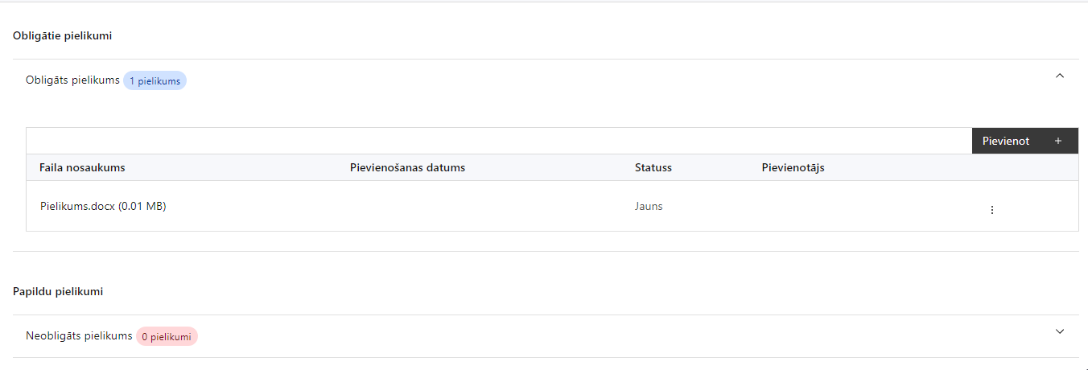

Ja kāds no zemāk minētajiem dokumentiem pieejams tiešsaistē, lūdzam norādīt tīmekļvietnes adresi attiecīgajā projekta iesnieguma sadaļā.

Obligātie pielikumi, kas jāpievieno:
  - projekta darbību apraksts atbilstoši nolikuma 2. pielikuma formai, tai skaitā:
    - projekta darbību apraksts un to atbilstība atkritumu apsaimniekošanas reģionālajam plānam;
    - apsaimniekojamo atkritumu pieejamības un pastāvīgas plūsmas nodrošinājuma apraksts (attiecināms, ja projektā plānota nešķirotu sadzīves atkritumu šķirošanas līniju izveide, atjaunošana vai modernizācija);
    - horizontālā principa “Klimatdrošināšana” piemērošana:
      - siltumnīcefekta gāzu emisiju ietaupījuma apjoma aprēķins (attiecināms, ja projektā plānota nešķirotu sadzīves atkritumu šķirošanas līniju izveide, atjaunošana vai modernizācija);
      - pielāgošanās klimata pārmaiņām aspektiem izvērtējums;
    - horizontālā principa “Energoefektivitāte pirmajā vietā” piemērošana – enerģijas ietaupījuma izvērtējums un to pamatojošā dokumentācija, piemēram, ēkas energosertifikācija, uzņēmuma energoaudits, vides pārvaldības sistēmas dokumentācija, energopārvaldības sistēmas dokumentācija un citi horizontālā regulējumā paredzētie dokumenti, kas pamato enerģijas ietaupījumu sasniegšanu (attiecināms, ja projektā paredzēta jaunu sabiedrības izglītības centru atkritumu apsaimniekošanas jomā izveide, izbūvējot jaunu, pārbūvējot esošu ēku vai to atjaunojot, vai nešķirotu sadzīves atkritumu šķirošanas līniju izveide, atjaunošana vai modernizācija).

- projekta budžetā (projekta iesnieguma sadaļā “Projekta budžeta kopsavilkums”) norādīto izmaksu apmēru pamatojošos dokumentus. Informāciju var pamatot ar, piemēram, publiski pieejamu avotu par preču vai pakalpojumu cenām norādīšanu, provizorisku tirgus izpēti u.c. informāciju.
Papildu pielikumi (pievienojami, ja attiecināms):
  - izmaksu un ieguvumu analīze (finanšu analīzi un ekonomisko analīzi) atbilstoši atlases nolikuma 4. pielikuma formai (attiecināms, ja projekta kopējās izmaksas pārsniedz vienu miljonu euro);
  - ar pilnvarojuma uzlicēju noslēgts pakalpojuma līgums par vispārējās tautsaimnieciskas nozīmes pakalpojuma sniegšanu (kas atbilst Komisijas lēmuma Nr. 2012/21/ES 4. pantā noteiktajam) vai tā kopija (attiecināms, ja projekta iesniedzējs ir vispārējās tautsaimnieciskas nozīmes pakalpojuma sniedzējs);
  - vispārējas tautsaimnieciskas nozīmes pakalpojuma pilnvarojuma uzlicēja (pašvaldības) apliecinājumu par nosacījumu izpildi attiecībā uz piešķirto kompensāciju apmēru un pārmērīgas kompensācijas kontroli atbilstoši nolikuma 3. pielikuma formai (attiecināms, ja projektā paredzētā darbība tiek īstenota kā atbalsts vispārējās tautsaimnieciskas nozīmes pakalpojuma sniedzējam);
  - izziņa no pašvaldības par atbilstību pašvaldības teritorijas plānojumam (attiecināms, ja atbilstība nav skaidri nosakāma no publiski pieejamiem dokumentiem vai to projektiem);
  - dokumenti, kas apliecina, ka nekustamais īpašums, kurā plānotas projekta darbības, ir projekta iesniedzēja īpašumā vai tā valdījumā projekta īstenošanas laikā un pēcuzraudzības periodā (piecu gadu periods pēc projekta pabeigšanas) (dokumenti attiecināmi, ja tiesības ir iegūtas, taču vēl nav nostiprinātas zemesgrāmatā, vai nav iespējams pārbaudīt informāciju publiskajās datubāzēs);
  - Valsts vides dienesta izziņa par ietekmes uz vidi novērtējuma, sākotnējā izvērtējuma vai tehnisko noteikumu nepieciešamību (attiecināms, ja projekta iesniegumā norāda, ka darbībām nav nepieciešams veikt ietekmes uz vidi novērtējumu vai sākotnējo izvērtējumu, vienlaikus ja projektā plānota informācijas sistēmas vai sabiedrības izglītošanas centra iekštelpu ekspozīcijas izveide, tad izziņa nav jāpievieno);
  - Valsts pārvaldes iekārtas likumā noteiktajā kārtībā noslēgtu atbilstošu deleģēšanas līgumu starp pašvaldību un projekta iesniedzēju, kurā iekļauta atsauce uz Atkritumu apsaimniekošanas likuma 10.1 panta otro daļu (attiecināms, ja projektā plānota informācijas sistēmas izveide pašvaldību deleģētā pārvaldes uzdevuma – apkopot informāciju par sadzīves atkritumu apsaimniekošanu attiecīgajā atkritumu apsaimniekošanas reģionā – izpildei);
  - zvērināta revidenta apstiprināts operatīvais finanšu pārskats, kas apstiprināts ne agrāk kā vienu mēnesi pirms projekta iesnieguma iesniegšanas dienas (attiecināms, ja pret pēdējo noslēgto gada pārskatu ir radušās būtiskas izmaiņas finanšu situācijā);
  - projekta iesnieguma sadaļu vai pielikumu tulkojums (attiecināms, ja kāda no projekta iesnieguma sadaļām vai pielikumiem nav valsts valodā);
  - citi dokumenti, ja tādi nepieciešami, lai pilnvērtīgi pamatotu projektā plānotās darbības un izmaksas.

SADAĻA - APLIECINĀJUMI

Obligātie apliecinājumi

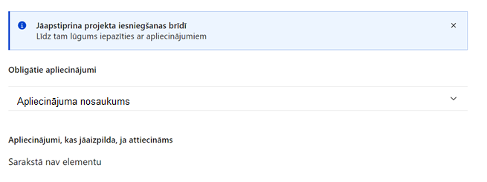

Projekta iesniegšanas brīdī apstiprina visus obligātos apliecinājumus, tai skaitā:
- Apliecinājums par dubultā finansējuma neesamību un projekta īstenošanas nosacījumu ievērošanu;
- Apliecinājums par informētību attiecībā uz interešu konflikta jautājumu regulējumu;
- Apliecinājums, ka saimnieciskās darbības veicējs neatbilst grūtībās nonākuša saimnieciskās darbības veicēja pazīmēm;
- Apliecinājums par datu uzkrāšanu.

Apliecinājums par dubultā finansējuma neesamību un projekta īstenošanas nosacījumu ievērošanu
Apliecinu, ka:
- projekta iesniedzējs un tā sadarbības partneris, ja tāds projektā ir paredzēts, t. sk. projekta iesniedzēja un sadarbības partnera, ja tāds projektā ir paredzēts, t. sk. projekta iesniedzēja valdes vai padomes loceklis vai prokūrists, vai persona, kura ir pilnvarota pārstāvēt projekta iesniedzēju vai sadarbības partneri ar filiāli saistītās darbībās, neatbilst nevienam no Eiropas Savienības fondu 2021.–2027. gada plānošanas perioda vadības likuma 22. panta pirmajā daļā minētajiem projektu iesniedzēju izslēgšanas noteikumiem (nav attiecināms uz tiešās vai pastarpinātās pārvaldes iestādēm, atvasinātām publiskām personām, citām valsts iestādēm);
- projekta iesniedzēja rīcībā ir pietiekami un stabili finanšu resursi (nav attiecināms uz valsts budžeta iestādēm);
- projekta iesniegumā un tā pielikumos sniegtās ziņas atbilst patiesībai un projekta īstenošanai pieprasītais Eiropas Savienības fonda līdzfinansējums tiks izmantots saskaņā ar projekta iesniegumā noteikto;
- nav zināmu iemeslu, kādēļ šis projekts nevarētu tikt īstenots vai varētu tikt aizkavēta tā īstenošana, un apstiprinu, ka projektā noteiktās saistības iespējams veikt normatīvajos aktos par attiecīgās Eiropas Savienības fonda specifiskā atbalsta mērķa vai tā pasākuma īstenošanu noteiktajos termiņos;
- atbilstoši normatīvo aktu nosacījumiem projekts netiek un nav ticis finansēts/līdzfinansēts no citiem Eiropas Savienības finanšu avotiem vai citiem ārvalstu finanšu instrumentiem, kā arī valsts un pašvaldību budžeta līdzekļiem, un projekta ietvaros plānotās darbības nepārklājas ar darbībām, kas tiek finansētas citu Eiropas Savienības fondu specifisko atbalsta mērķu un citu ārvalstu finanšu instrumentu ietvaros, kā arī no valsts un pašvaldību budžeta līdzekļiem, un projekta iesnieguma apstiprināšanas gadījumā šis projekta iesniegums un tajā minētās plānotās darbības netiks iesniegtas finansēšanai/līdzfinansēšanai no citiem finanšu avotiem;
- projekta iesniegumam pievienotie dokumentu atvasinājumi, ja tādi ir pievienoti, atbilst manā rīcībā esošiem dokumentu oriģināliem;
- projekta iesniegumam pievienoto dokumentu tulkojumi, ja tādi ir pievienoti, ir pareizi;
- esmu iepazinies(-usies), ar attiecīgā Eiropas Savienības fonda specifiskā atbalsta mērķa, tā pasākuma vai atlases kārtas nosacījumiem un atlases nolikumā noteiktajām prasībām;
- piekrītu projekta iesniegumā norādīto datu apstrādei Kohēzijas politikas fondu vadības informācijas sistēmā un to nodošanai citām valsts informācijas sistēmām.

Apzinos, ka:
- projektu var neapstiprināt līdzfinansēšanai no Eiropas Savienības fonda, ja projekta iesniegums nav pilnībā un kvalitatīvi aizpildīts, normatīvajos aktos par attiecīgā Eiropas Savienības fonda specifiskā atbalsta mērķa, tā pasākuma vai atlases kārtas īstenošanu plānotais Eiropas Savienības fonda finansējums projekta apstiprināšanas brīdī ir izlietots vai citos projektu iesniegumu atlases nolikumā noteiktajos gadījumos;
- projekta izmaksu pieauguma gadījumā projekta iesniedzējs sedz visas izmaksas, kas var rasties izmaksu svārstību rezultātā;
- projekts būs jāīsteno saskaņā ar projekta iesniegumā paredzētajām darbībām un rezultāti jāuztur atbilstoši projekta iesniegumā minētajam;
- nepatiesas apliecinājumā sniegtās informācijas gadījumā normatīvajos aktos noteiktās sankcijas var tikt uzsāktas gan pret mani, gan arī pret manis pārstāvēto juridisko personu – projekta iesniedzēju.

Apliecinājums par informētību attiecībā uz interešu konflikta jautājumu regulējumu

Apliecinu, ka:
- esmu informēts(-a) par Eiropas Parlamenta un Padomes 2024. gada 23. septembra regulas (ES, Euratom) 2024/2509 par finanšu noteikumiem, ko piemēro Savienības vispārējam budžetam (pārstrādāta redakcija) (turpmāk – Finanšu regula), Eiropas Parlamenta un Padomes 2014. gada 26. februāra Direktīvas Nr. 2014/24/ES par publisko iepirkumu un ar ko atceļ Direktīvu 2004/18/EK, likuma “Par interešu konflikta novēršanu valsts amatpersonu darbībā” un Eiropas Komisijas paziņojuma Nr. C/2021/2119 “Norādījumi par izvairīšanos no interešu konfliktiem un to pārvaldību saskaņā ar Finanšu regulu 2021/C 121/01” prasībām un apņemos tās ievērot;
- organizācijā ir izveidota iekšējās kontroles sistēma korupcijas un interešu konflikta riska novēršanai publiskas personas institūcijā atbilstoši Ministru kabineta 2017. gada 17. oktobra noteikumu Nr. 630 “Noteikumi par iekšējās kontroles sistēmas pamatprasībām korupcijas un interešu konflikta riska novēršanai publiskas personas institūcijā” prasībām, kas sevī ietver arī:
- pasākumus interešu konflikta riska kontrolei (preventīvus pasākumus un konstatēšanas pasākumus interešu konflikta riska kontrolei, t. sk., paziņošanas procedūru, labošanas pasākumus), tai skaitā ietverot informāciju par interešu konflikta novēršanu saskaņā ar Finanšu regulas 61. pantu;
- pasākumus krāpšanas un korupcijas risku novēršanai;
- iekšējās informācijas aprites un komunikācijas pasākumus par interešu konflikta, krāpšanas un korupcijas riska novēršanu;
- ētikas kodeksu;
- kārtību, kā darbiniekiem ir jārīkojas gadījumā, ja tie vēlas ziņot par iespējamiem pārkāpumiem (tai skaitā iespējamām koruptīvām darbībām), ietverot pasākumus, lai nodrošinātu ziņotāja anonimitāti un aizsardzību;
- pasākumus aizliegto vienošanos riska kontrolei;
- dubultā finansējuma novēršanas mehānismu pret citiem finansēšanas avotiem, tai skaitā pret Eiropas Savienības kohēzijas politikas programmu 2021.–2027. gadam, Eiropas Savienības struktūrfondu un Kohēzijas fonda 2014.–2020. gada plānošanas perioda darbības programmu “Izaugsme un nodarbinātība” un citiem ārvalstu finanšu instrumentiem;
- trauksmes celšanas sistēmu;
- procedūru disciplināratbildības piemērošanai;
- ziņošanas mehānismu kompetentajām iestādēm par potenciāliem administratīviem vai kriminālpārkāpumiem.

Apliecinājums, ka saimnieciskās darbības veicējs neatbilst grūtībās nonākuša saimnieciskās darbības veicēja pazīmēm

Projekta iesnieguma iesniegšanas brīdī uz projekta iesniedzēju kā saimnieciskās darbības veicēju nav piemērojama neviena no Eiropas Komisijas 2014. gada 17. jūnija Regulas (ES) Nr. 651/2014, ar ko noteiktas atbalsta kategorijas atzīst par saderīgām ar iekšējo tirgu, piemērojot Līguma 107. un 108. pantu, 2. panta 18. punktā norādītajām pazīmēm:
- saimnieciskās darbības veicējam ar tiesas spriedumu ir pasludināts maksātnespējas process vai tiek īstenots tiesiskās aizsardzības process, ar tiesas lēmumu tiek īstenots ārpustiesas tiesiskās aizsardzības process, ir uzsākta bankrota procedūra, piemērota sanācija vai mierizlīgums, tā komercdarbība ir izbeigta vai tas atbilst normatīvajos aktos noteiktajiem kritērijiem, lai tam pēc kreditoru pieprasījuma pieprasītu maksātnespējas procedūru;
- saimnieciskās darbības veicējs uz projekta iesnieguma iesniegšanas dienu (ja komersants ir kapitālsabiedrība) uzkrāto zaudējumu dēļ ir zaudējis vairāk nekā pusi no parakstītā kapitāla (uzkrātos zaudējumus atskaitot no rezervēm un visām pārējām pozīcijām, kuras pieņemts uzskatīt par daļu no komersanta pašu kapitāla, rodas negatīvs rezultāts, kas pārsniedz pusi no parakstītā kapitāla);
- saimnieciskās darbības veicējs uz iesnieguma iesniegšanas dienu (ja kādam no dalībniekiem ir neierobežota atbildība par komersanta parādsaistībām) uzkrāto zaudējumu dēļ ir zaudējis vairāk nekā pusi no grāmatvedības uzskaitē uzrādītā kapitāla;
- saimnieciskās darbības veicējs ir saņēmis glābšanas atbalstu un glābšanas atbalsta ietvaros saņemto aizdevumu nav atmaksājis vai nav atsaucis garantiju, vai ir saņēmis pārstrukturēšanas atbalstu, un uz to joprojām attiecas pārstrukturēšanas plāns;
- saimnieciskās darbības veicējs nav mazais (sīkais) vai vidējais komersants, un pēdējos divus gadus komersanta parādsaistību un pašu kapitāla bilances vērtību attiecība ir pārsniegusi 7,5, un komersanta procentu seguma attiecība, kas rēķināta pēc ieņēmumiem pirms procentu, nodokļu, nolietojuma un amortizācijas atskaitījumiem, ir bijusi mazāka par 1,0.

Apliecinājumi, kas jāaizpilda, ja attiecināms

Attiecināms, ja projekta iesniegumā nav sniegta informācija par spēkā esošu A vai B kategorijas piesārņojošas darbības atļauju vai atkritumu apsaimniekošanas atļauju vai tā nav projektā paredzētajā apjomā.

Apliecinājums par piesārņojošas darbības vai atkritumu apsaimniekošanas atļauju

Apliecinu, ka līdz noslēguma maksājuma iesniegšanai Centrālajā finanšu un līgumu aģentūrā tiks saņemta atbilstoša A vai B kategorijas piesārņojošas darbības atļauja vai atkritumu apsaimniekošanas atļauja.

Attiecināms, ja projekta iesniedzējam vēl nav tiesību veikt būvdarbus vai uzstādīt iekārtas attiecīgajā vietā vai tās nav nostiprinātas zemesgrāmatā.

Apliecinājums par tiesībām veikt būvdarbus

Apliecinu, ka līdz pirmā maksājuma pieprasījuma dienai zemesgrāmatā tiks nostiprinātas tiesības veikt būvdarbus zemesgabalos, kuros paredzēts īstenot projektu.

Attiecināms, ja īpašumtiesības nav nostiprinātas uz projekta iesniegšanas brīdi.
Apliecinājums par īpašumtiesībām
Apliecinu, ka līdz projekta darbību uzsākšanai nekustamais īpašums, kurā tiks veiktas projektā paredzētās darbības, būs projekta iesniedzēja īpašumā, (tai skaitā nomā, ja aprites ekonomikas centrs tiek veidots esošās telpās) vai valdījumā projekta īstenošanas laikā un vismaz piecus gadus pēc noslēguma maksājuma veikšanas.

Pieejama: https://www.csp.gov.lv/lv/klasifikacija/nace-2-red
Eiropas Parlamenta un Padomes Regula (ES) 2021/1060 (2021. gada 24. jūnijs), ar ko paredz kopīgus noteikumus par Eiropas Reģionālās attīstības fondu, Eiropas Sociālo fondu Plus, Kohēzijas fondu, Taisnīgas pārkārtošanās fondu un Eiropas Jūrlietu, zvejniecības un akvakultūras fondu un finanšu noteikumus attiecībā uz tiem un uz Patvēruma, migrācijas un integrācijas fondu, Iekšējās drošības fondu un Finansiāla atbalsta instrumentu robežu pārvaldībai un vīzu politikai.
Vizuālās identitātes prasības un paraugi iekļauti Eiropas Savienības fondu 2021.–2027. gada plānošanas perioda un Atveseļošanas fonda komunikācijas un dizaina vadlīnijās. Pieejamas: Esfondi.lv: https://www.esfondi.lv/vadlinijas.
Vadlīnijas pieejamas šeit.
Nosacījumi atbilstoši Maksātnespējas likuma 57.pantam.

